Ngày soạn  27/2/2025 | Ngày dạy | Ngày | 6/3/2025 | 6/3/2025
Ngày soạn  27/2/2025 | Ngày dạy | TT tiết theo TKB | 1,2 | 4,5
Ngày soạn  27/2/2025 | Ngày dạy | Lớp | 9C | 9D

TUẦN 24: tIẾT 94,95
CHƯƠNG X: KHAI THÁC TÀI NGUYÊN TỪ VỎ TRÁI ĐẤT
Bài 31. ỨNG DỤNG MỘT SỐ TÀI NGUYÊN TRONG VỎ TRÁI ĐẤT
Thời lượng: 02 tiết
I. MỤC TIÊU
1. Về kiến thức
- Trình bày được nguồn đá vôi, thành phần chính của đá vôi trong tự nhiên; các ứng dụng từ đá vôi: sản phẩm đá vôi nghiền, calcium oxide, calcium hydroxide, nguyên liệu sản xuất xi măng.
- Nêu được một số ứng dụng quan trọng của silicon và hợp chất silicon.
- Trình bày được sơ lược ngành công nghiệp silicste
- Mô tả được các công đoạn chính sản xuất đồ gốm, thủy tinh, xi măng.
- Nêu được khái niệm nhiên liệu hóa thạch.
- Trình bày được lợi ích của việc sử dụng nhiên liệu hóa thạch và thực trạng của việc khai thác nhiên liệu hóa thạch hiện nay.
- Nêu được một số giải pháp hạn chế việc sử dụng nhiên liệu hóa thạch.
2. Về năng lực
a) Năng lực chung
‒ Tự chủ và tự học: Chủ động, tích cực tìm hiểu nguồn đá vôi, thành phần chính của đá vôi trong tự nhiên và các ứng dụng từ đá vôi.
‒ Giao tiếp và hợp tác: Sử dụng ngôn ngữ khoa học để mô tả các công đoạn chính sản xuất đồ gốm, thuỷ tinh, xi măng; Hoạt động nhóm một cách hiệu quả theo đúng yêu cầu của GV, đảm bảo các thành viên trong nhóm đều được tham gia và trình bày ý kiến.
‒ Giải quyết vấn đề và sáng tạo: Thảo luận với các thành viên trong nhóm nhằm trình bày được sơ lược ngành công nghiệp silicate để hoàn thành nhiệm vụ học tập.
b) Năng lực khoa học tự nhiên
- Nhận thức khoa học tự nhiên: Trình bày được nguồn đá vôi, thành phần chính của đá vôi trong tự nhiên và các ứng dụng từ đá vôi; Nêu được một số ứng dụng quan trọng của silicon và hợp chất của silicon.
- Tìm hiểu tự nhiên: Trình bày được sơ lược ngành công nghiệp silicate và mô tả các công đoạn chính sản xuất đồ gốm, thuỷ tinh, xi măng.
- Vận dụng kiến thức, kĩ năng đã học: Sưu tầm và giới thiệu được một số ứng dụng quan trọng của silicon và hợp chất của silicon được gia đình em sử dụng.
3. Về phẩm chất
Chăm chỉ, chịu khó tìm tòi tài liệu và thực hiện các nhiệm vụ cá nhân để tìm hiểu về protein.
Có trách nhiệm trong hoạt động nhóm, chủ động nhận và thực hiện nhiệm vụ khi được GV và bạn cùng nhóm phân công.
Trung thực, cẩn thận trong trình bày kết quả học tập của cá nhân và của nhóm..
II. THIẾT BỊ DẠY HỌC VÀ HỌC LIỆU
Thí nghiệm trong hoạt động Mở đầu:
+ Các mẫu rắn gồm: Đá vôi, cát (nên đặt trên đĩa thuỷ tinh).
+ Dung dịch HCl (khoảng 1 M) và pipet nhỏ giọt.
- Tranh ảnh: khu khai thác đá vôi, bãi cát, mỏ đất sét,...
- Video hoặc các hình ảnh mô tả quy trình sản xuất gốm, thuỷ tinh, xi măng.
GV có thể tìm video trên youtube:
+ Ví dụ một quy trình sản xuất đồ gốm (làng gốm Bát Tràng): https://www.youtube.com/watch?v=ttxoMD7sBps&t=146s
+ Ví dụ một quy trình sản xuất thuỷ tinh: https://www.youtube.com/watch?v=ASJQN_7lo4Q
+ Ví dụ một quy trình sản xuất xi măng: https://www.youtube.com/watch?v=O_qlY_LhHRE
Phiếu học tập
Phiếu học tập số 1
Câu 1. a) Ở Việt Nam, đá vôi được khai thác chủ yếu từ nguồn tự nhiên nào?
b) Viết phương trình hoá học của phản ứng nhiệt phân đá vôi và phản ứng vôi sống.
CaCO₃
Đá vôi
CaO
Vôi sống
Ca(OH)₂
Vôi tôi
nung
+ H₂O
..............................................................................................................................................
..............................................................................................................................................
Câu 2. a) Vì sao đá vôi, vôi sống và vôi tôi đều có thể làm giảm acid trong đất?
b) Vì sao vôi tôi được dùng để xử lí SO₂ trong khí thải? Viết phương trình hoá học của phản ứng xảy ra.
..............................................................................................................................................
..............................................................................................................................................
Câu 3. Calcium carbonate được sử dụng làm thuốc. Hãy tìm hiểu và cho biết tác dụng của loại thuốc này.
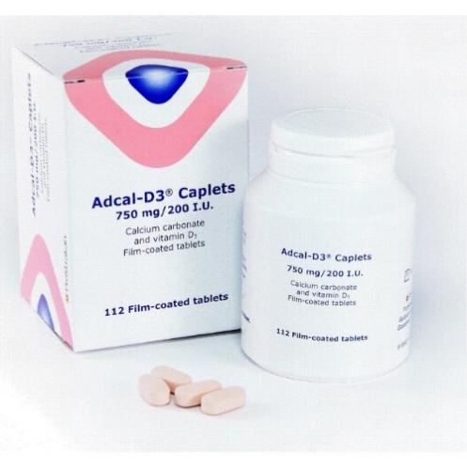
..............................................................................................................................................

Phiếu học tập số 2
Câu 1.
a) Liệt kê các ứng dụng của cát, đất sét trong đời sống và trong sản xuất.
b) Đất sét thường có màu xám. Tìm hiểu để giải thích vì sao gạch và ngói thường có màu “đỏ gạch”.
...........................................................................................................................................................................................................................................................................................
Câu 2. Quá trình sản xuất thuỷ tinh, đồ gốm và xi măng có chung các công đoạn nào? Giải thích.
............................................................................................................................................................................................................................................................................................

Phiếu học tập số 3
Câu 1. Hãy cho biết trong gia đình em đang sử dụng nhiên liệu hoá thạch nào?
..............................................................................................................................................
Câu 2. Con người có thể tạo được nhiên liệu hoá thạch không? Giải thích.
............................................................................................................................................................................................................................................................................................
Câu 3. Nhiên liệu hóa thạch là gì Việc khai thác và sử dụng nhiên liệu hóa thạch đã đem đến cho con người những lợi ích gì và việc này đã ảnh hưởng đến môi trường như thế nào?
............................................................................................................................................................................................................................................................................................
Câu 4. Dựa vào thành phần hoá học, giải thích vì sao khi đốt cháy các nhiên liệu hoá thạch luôn phát thải khí carbon dioxide vào bầu khí quyển.
..............................................................................................................................................
..............................................................................................................................................
Câu 5. Việc sử dụng các thiết bị ở hình có giúp tiết kiệm được nhiên liệu hoá thạch không? Giải thích.
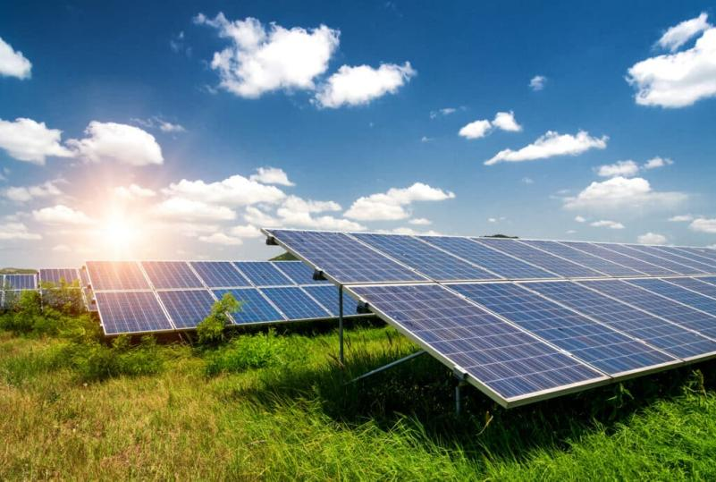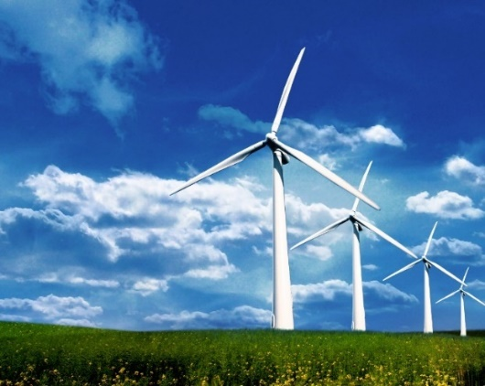
..............................................................................................................................................
..............................................................................................................................................
Câu 6. Viết phương trình hoá học của phản ứng đốt cháy hydrogen. Giải thích vì sao khi được sử dụng làm nhiên liệu thì hydrogen là nhiên liệu sạch?
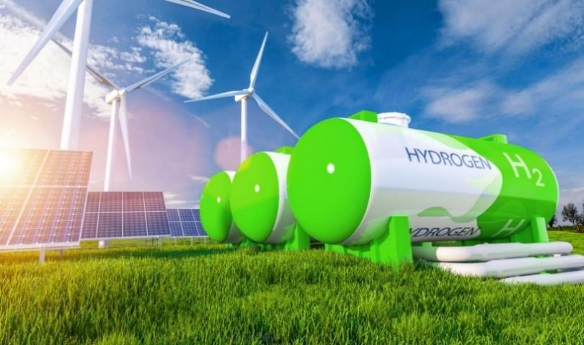
...........................................................................................................................................................................................................................................................................................

III. TIẾN TRÌNH DẠY HỌC
1. Hoạt động 1: Khởi động
a) Mục tiêu: HS sự tò mò, ham thích khám phá các vấn đề liên quan đến thành phần của các chất nguyên liệu trong sản xuất gốm, thuỷ tinh, xi măng như đá vôi, cát,..., từ đó xác định được vấn đề của bài học
b) Nội dung:
- GV hướng dẫn học sinh quan sát hình 31.1 đến 31.3 SGK, trả lời câu hỏi
? Đá vôi, cát, đất sét thường được sử dụng để tạo các sản phẩm nào sau đây?
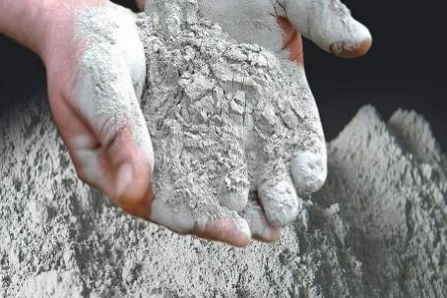 |  | 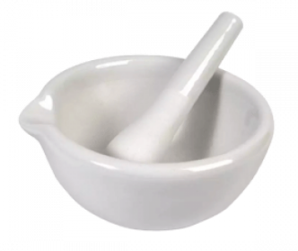
Xi măng | Chai thủy tinh | Cối và chày trong PTN
c. Sản phẩm:
- Đá vôi thường được dùng để sản xuất xi măng.
- Cát thường được dùng để sản xuất chai thủy tinh.
- Đất sét thường được dùng để sản xuất cối và chày trong phòng thí nghiệm.
d. Tổ chức thực hiện:
HOẠT ĐỘNG CỦA GV VÀ HS | DỰ KIẾN SẢN PHẨM
Giao nhiệm vụ:
- GV hướng dẫn học sinh quan sát hình 31.1 đến 31.3 SGK, trả lời câu hỏi trong SGK: Đá vôi, cát, đất sét thường được sử dụng để tạo các sản phẩm nào sau đây?
Giáo viên chốt giới thiệu nội dung bài học
HS thực hiện nhiệm vụ
‒ HS suy nghĩ độc lập và trả lời theo ý kiến cá nhân.
Báo cáo kết quả, nhận xét.
- GV gọi một vài HS trả lời. Sau đó giáo viên giới thiệu bài
Chốt lại và đặt vấn đề vào bài
2. HÌNH THÀNH KIẾN THỨC MỚI
Hoạt động 2.1: Tìm hiểu ứng dụng của đá vôi
a. Mục tiêu:
- Trình bày được nguồn đá vôi, thành phần chính của đá vôi trong tự nhiên; các ứng dụng từ đá vôi: sản phẩm đá vôi nghiền, calcium oxide, calcium hydroxide, nguyên liệu sản xuất xi măng.
b. Nội dung:
- GV chia lớp thành 3 nhóm chuyên gia, sử dụng kĩ thuật mảnh ghép và yêu cầu công việc:
- Nhóm 1: Tìm hiểu về nguồn đá vôi: trên Trái Đất được tìm thấy ở đâu; ở nước ta đá vôi có nhiều ở đâu?
- Nhóm 2: Tìm hiểu về thành phần chính của đá vôi là gì; quy trình sản xuất vôi tôi
- Nhóm 3:
+ Trình bày các ứng dụng từ đá vôi.
+ Việc khai thác đá vôi có ảnh hưởng gì đến môi trường? Hãy đề xuất một số biện pháp để giảm thiểu những tác động xấu đến môi trường do việc khai thác đá vôi.
- Yêu cầu HS đọc mục I trong SGK trang 149, 150 và trả lời các câu hỏi dtrong phiếu học tập số 1
c. Sản phẩm:
Phiếu học tập số 1
Câu 1. a) Ở Việt Nam, đá vôi được khai thác chủ yếu từ nguồn tự nhiên nào?
b) Viết phương trình hoá học của phản ứng nhiệt phân đá vôi và phản ứng vôi sống.
CaCO₃
Đá vôi
CaO
Vôi sống
Ca(OH)₂
Vôi tôi
nung
+ H₂O
a) Ở Việt Nam, đá vôi được khai thác chủ yếu từ các dãy núi đá vôi tập trung ở các tỉnh thuộc Bắc Bộ và Bắc Trung Bộ.
b)
– Nhiệt phân đá vôi: CaCO₃ CaO + CO₂
– Phản ứng vôi sống tác dụng với nước: CaO + H₂O Ca(OH)₂
Câu 2. a) Vì sao đá vôi, vôi sống và vôi tôi đều có thể làm giảm acid trong đất?
b) Vì sao vôi tôi được dùng để xử lí SO₂ trong khí thải? Viết phương trình hoá học của phản ứng xảy ra.
a) Đá vôi (CaCO₃), vôi sống (CaO) và vôi tôi (Ca(OH)₂) đều tác dụng được với acid trong đất nên có thể làm giảm acid trong đất.
b) Vôi tôi được dùng để xử lí SO₂ trong khí thải vì nó có khả năng hấp thụ SO₂ tạo thành chất kết tủa.
Phương trình hóa học: Ca(OH)₂ + SO₂ → CaSO₃↓ + H₂O
Câu 3. Calcium carbonate được sử dụng làm thuốc. Hãy tìm hiểu và cho biết tác dụng của loại thuốc này.
Tác dụng: Bổ sung calcium và vitamin D3.

d. Tổ chức thực hiện
HOẠT ĐỘNG CỦA GV VÀ HS | DỰ KIẾN SẢN PHẨM
Giao nhiệm vụ:  – GV sử dụng kĩ thuật mảnh ghép, thực hiện:  Vòng 1: Nhóm chuyên gia  - Chia lớp thành 3 nhóm chuyên gia.  - Yêu cầu HS đọc mục I trong SGK trang 149, 150 và thực hiện:  - Nhóm 1: Tìm hiểu về nguồn đá vôi: trên Trái Đất được tìm thấy ở đâu; ở nước ta đá vôi có nhiều ở đâu?  - Nhóm 2: Tìm hiểu về thành phần chính của đá vôi là gì; quy trình sản xuất vôi tôi  - Nhóm 3:  + Trình bày các ứng dụng từ đá vôi.  + Việc khai thác đá vôi có ảnh hưởng gì đến môi trường? Hãy đề xuất một số biện pháp để giảm thiểu những tác động xấu đến môi trường do việc khai thác đá vôi.  Vòng 2: Nhóm các mảnh ghép:  + Hướng dẫn HS hình thành nhóm mới: mỗi nhóm mới gồm 6 thành viên, hai thành viên đến từ 1 nhóm chuyên gia.  + Yêu cầu các thành viên trong nhóm chia sẻ đầy đủ các thông tin tìm hiểu được từ vòng chuyên gia cho các thành viên còn lại của nhóm.  + Yêu cầu HS các nhóm thảo luận và thực hiện các nhiệm vụ trả lời phiếu học tập số 1  HS thực hiện nhiệm vụ  - Thảo luận với các thành viên trong nhóm để thực hiện các nhiệm vụ  - GV quan sát HS thực hiện nhiệm vụ, hướng dẫn và hỗ trợ (nếu cần).  Báo cáo kết quả:  - Các nhóm báo cáo kết quả thảo luận  - Các nhóm khác theo dõi, nhận xét, bổ sung.  Nhận xét, đánh giá  - GV nhận xét, đánh giá, cho điểm  - GV kết luận về nội dung kiến thức mà các nhóm đã đưa ra. | I. KHAI THÁC ĐÁ VÔI  1. Nguồn gốc đá vôi  Đá vôi là loại đá trầm tích được tìm thấy và khai thác ở các vùng mỏ hoặc núi đá vôi  2. Thành phần chính của đá vôi  Thành phần chính là hợp chất calcium carbonate (CaCO₃). Calcium carbonate là chất rắn màu trắng, không tan trong nước.  3. Các ứng dụng từ đá vôi  a) Đá vôi nghiền  Đá vôi được nghiền thành hạt nhỏ mịn, dùng làm chất độn cao su trong sản xuất săm lốp xe, chất độn trong sản xuất chất dẻo,...; được sử dụng nhiều trong công nghiệp thuỷ tinh, xi măng,...  b) Sản xuất Calcium oxide  - Nung nóng đá vôi ở nhiệt độ cao xảy ra phản ứng phân huỷ tạo thành vôi sống (thành phần chính là calcium oxide) và khí carbon dioxide.  – Calcium oxide (CaO)  + Là chất rắn, màu trắng, hút ẩm mạnh, phản ứng với nước tạo calcium hydroxide.  + Sử dụng làm nguyên liệu trong sản xuất thuỷ tinh, làm chất tạo xỉ trong luyện kim và còn được sử dụng trong xử lí nước thải, khử chua cho đất, khử trùng.  c) Sản xuất calcium hydroxide (Ca(OH)₂)  + Là chất rắn, màu trắng, ít tan trong nước, tạo dung dịch base mạnh (gọi là nước vôi trong).  + Ứng dụng như khử chua đất trồng, sản xuất clorua vôi dùng để tẩy trắng và khử trùng,...
Hoạt động 2.2: Ứng dụng của silicon và hợp chất của silicon
a. Mục tiêu:
- Nêu được một số ứng dụng quan trọng của silicon và hợp chất silicon.
- Trình bày được sơ lược ngành công nghiệp silicste
- Mô tả được các công đoạn chính sản xuất đồ gốm, thủy tinh, xi măng.
b. Nội dung:
- Giáo viên lần lượt chiếu các video: quy trình sản xuất đồ gốm (làng gốm Bát Tràng), sản xuất thủy tinh, sản xuất xi măng, kết hợp cho học sinh đọc thông tin trong mục II SGK trang 151, 152 trả lời các câu hỏi trong phiếu học tập
- Giáo viên chia lớp thành 4 nhóm, nhóm thuyết trình các nội dung sau:
+Tìm hiểu nguyên liệu và các công đoạn chính sản xuất thủy tính
+ Tìm hiểu nguyên liệu và các công đoạn chính sản xuất đồ gốm: Gạch ngói
+ Tìm hiểu nguyên liệu và các công đoạn chính sản xuất đồ gốm: Sứ
+ Tìm hiểu nguyên liệu và các công đoạn chính sản xuất Xi măng
c. Sản phẩm:
Phiếu học tập số 2
Câu 1.
a) Ứng dụng của cát, đất sét trong đời sống và trong sản xuất là nguyên liệu chính của ngành công nghiệp silicate để sản xuất thủy tinh, đồ gốm, xi măng.
b) Đất sét thường có màu xám nhưng gạch và ngói được sản xuất từ đất sét thường có màu “đỏ gạch” là do sắt oxide có ở trong đất sét gây ra.
Câu 2.
– Quá trình sản xuất thuỷ tinh, đồ gốm và xi măng có chung các công đoạn ban đầu là cần nghiền, phối trộn hỗn hợp nguyên liệu rồi đem nung.
– Giải thích: Việc nghiền, phối trộn hỗn hợp nguyên liệu sẽ giúp các nguyên liệu được trộn đều. Việc đem nung sẽ giúp loại bỏ các thành phần không mong muốn.

Sản phẩm |  | Nguyên liệu chính | Công đoạn chính
Thủy tinh |  | Cát thạch anh (cát trắng), đá vôi, soda | – Nghiền, phối trộn hỗn hợp nguyên liệu rồi nung chảy.  – Kết hợp quá trình làm nguội thuỷ tinh lỏng với quá trình tạo hình cho sản phẩm.
Đồ gốm | Gạch ngói | Đất sét, nước, có hoặc không có cát | – Nghiền, phối trộn hỗn hợp nguyên liệu thành khối dẻo, tạo hình cho sản phẩm thô, sấy khô.  – Nung sản phẩm thô đã sấy khô ở nhiệt độ cao.
Đồ gốm | Sứ | Đất sét trắng, cát trắng, nước, một số hợp chất của kim loại | – Nghiền, phối trộn hỗn hợp nguyên liệu thành khối dẻo, tạo hình cho sản phẩm thô, sấy khô.  – Nung sản phẩm thô:  + Nung lần thứ nhất ở nhiệt độ cao.  + Trang trí, tầm một số hợp chất của kim loại (tráng men) lên sản phẩm thô rồi nung lần thứ hai ở nhiệt độ cao.
Xi măng |  | Đất sét có hàm lượng silicon cao, đá vôi, chất phụ gia | – Nghiền, phối trộn hỗn hợp đất sét, đá vôi,... rồi nung ở nhiệt độ cao, để nguội thu được hỗn hợp rắn gọi là clinker.  – Thêm chất phụ gia vào clinker trộn, nghiền thu được xi măng.
d. Tổ chức thực hiện:
HOẠT ĐỘNG CỦA GV VÀ HS | DỰ KIẾN SẢN PHẨM
Giao nhiệm vụ:  - Giáo viên lần lượt chiếu các video.  + Ví dụ một quy trình sản xuất đồ gốm (làng gốm Bát Tràng): https://www.youtube.com/watch?v=ttxoMD7sBps&t=146s  + Ví dụ một quy trình sản xuất thuỷ tinh: https://www.youtube.com/watch?v=ASJQN_7lo4Q  + Ví dụ một quy trình sản xuất xi măng: https://www.youtube.com/watch?v=O_qlY_LhHRE  - Giáo viên cho học sinh đọc thông tin trong mục II SGK trang 151, 152 trả lời các câu hỏi trong phiếu học tập  Câu 1.  a) Liệt kê các ứng dụng của cát, đất sét trong đời sống và trong sản xuất.  b) Đất sét thường có màu xám. Tìm hiểu để giải thích vì sao gạch và ngói thường có màu “đỏ gạch”.  Câu 2. Quá trình sản xuất thuỷ tinh, đồ gốm và xi măng có chung các công đoạn nào? Giải thích.  - Sau đó giáo viên chia lớp thành 4 nhóm, nhóm thuyết trình các nội dung phân côngcsau:  + Nhóm 1 tìm hiểu nguyên liệu và các công đoạn chính sản xuất thủy tính  + Nhóm 2 tìm hiểu nguyên liệu và các công đoạn chính sản xuất đồ gốm: Gạch ngói  + Nhóm 3 tìm hiểu nguyên liệu và các công đoạn chính sản xuất đồ gốm: Sứ  + Nhóm 4 tìm hiểu nguyên liệu và các công đoạn chính sản xuất Xi măng  HS thực hiện nhiệm vụ:  - HS xem từng video và đọc từng phần trong SGK, sau đó làm thảo luận nhóm để tóm tắt về mỗi quy trình sản xuất.  - GV quan sát, hỗ trợ các nhóm khi cần thiết.  Báo cáo kết quả:  - Đại diện các nhóm lần lượt trình bày kết quả  - HS các nhóm khác lắng nghe, nêu ý kiến (nếu có).  - GV thực hiện:  Nhận xét, đánh giá  + Nhận xét chung về kết quả làm việc của các nhóm.  + Nêu kết luận chung: | II. SƠ LƯỢC NGÀNH CÔNG NGIỆP SILICATE  1. Ứng dụng của silicon  - Silicon tinh khiết là vật liệu bán dẫn, được sử dụng rộng rãi để chế tạo các vi mạch điện tử, thiết bị quang điện, cảm biến, pin Mặt Trời,...  2. Ứng dụng của các hợp chất chứa nguyên tố silicon  Ngành công nghiệp silicate là ngành công nghiệp sản xuất các sản phẩm như: đồ gốm, thuỷ tinh, xi măng từ những hợp chất của silicon và các hoá chất khác.
Hoạt động 2.3: Tìm hiểu khai thác nhiên liệu hóa thạch
a. Mục tiêu:
- Nêu được khái niệm nhiên liệu hóa thạch.
- Trình bày được lợi ích của việc sử dụng nhiên liệu hóa thạch và thực trạng của việc khai thác nhiên liệu hóa thạch hiện nay.
- Nêu được một số giải pháp hạn chế việc sử dụng nhiên liệu hóa thạch.
b. Nội dung:
- GV chia lớp thành 6 nhóm
- Yêu cầu HS đọc mục III trong SGK trang 152, 153 và trả lời các câu hỏi trong phiếu học tập số 3
c. Sản phẩm:
Phiếu học tập số 3
Câu 1. Hãy cho biết trong gia đình em đang sử dụng nhiên liệu hoá thạch nào?
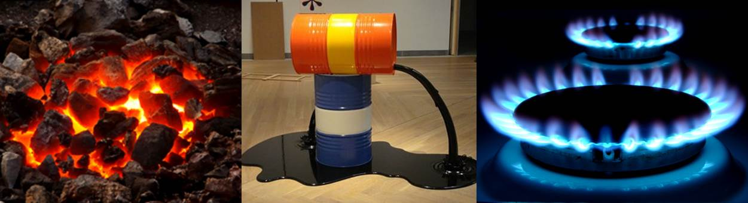
– Bếp gas dùng khí gas
– Xe máy dùng xăng
– Ô tô dùng dầu diesel
– Máy móc dùng dầu diesel
– Bếp than nướng dùng than…
Câu 2. Con người có thể tạo được nhiên liệu hoá thạch không? Giải thích.
Con người có thể tạo ra được nhiên liệu hóa thạch nhân tạo do ngành công nghiệp của thế giới rất phát triển tuy nhiên việc này lại tốn nhiều thời gian, tiền bạc không những thế còn có thể gây ô nhiễm môi trường.
Câu 3. Nhiên liệu hóa thạch là gì Việc khai thác và sử dụng nhiên liệu hóa thạch đã đem đến cho con người những lợi ích gì và việc này đã ảnh hưởng đến môi trường như thế nào?
– Nhiên liệu hóa thạch là các loại nhiên liệu tự nhiên được tạo thành từ quá trình phân hủy các sinh vật bị chôn vùi cách đây hàng trăm triệu năm.
– Nhiên liệu hóa thạch mang đến cho con người rất nhiều lợi ích thiết thực trong cuộc sống. Nó cung cấp các nguồn nhiên liệu dồi dào phục vụ cho đời sống sinh hoạt và sản xuất của con người như thắp sáng, sưởi, nấu nướng, đi lại, …
– Việc khai thác nhiên liệu hóa thạch với sản lượng lớn đang dẫn đến nguy cơ cạn kiệt nguồn tài nguyên này. Mặt khác, quá trình đốt cháy nhiên liệu hóa thạch sinh ra một lượng lớn các chất thải như carbon dioxide, carbon monoxide, các oxide của lưu huỳnh, oxide của nitrogen, … tác động tiêu cực đến môi trường và sức khỏe con người.
Câu 4.
Nhiên liệu hóa thạch như than, dầu mỏ, ... đều là các hydrocarbon nên trong thành phần chắc chắn chứa nguyên tố carbon. Vì vậy, khi đốt các nhiên liệu hóa thạch luôn phát thải khí carbon dioxide vào bầu khí quyển.
Câu 5. .
Việc sử dụng các thiết bị ở hình là năng lượng mặt trời, năng lượng gió có giúp tiết kiệm được nhiên liệu hoá thạch vì các nguồn năng lượng này là năng lượng sạch và không phát thải khí gây ô nhiễm.
Câu 6.
Phương trình hóa học: 2H₂ + O₂ 2H₂O
Khi được sử dụng làm nhiên liệu thì hydrogen là nhiên liệu sạch vì sản phẩm khi đốt cháy chỉ sinh ra hơi nước.
d. Tổ chức thực hiện
HOẠT ĐỘNG CỦA GV VÀ HS | DỰ KIẾN SẢN PHẨM
Giao nhiệm vụ:  – GV chia lớp thành 6 nhóm  - Yêu cầu HS đọc mục III trong SGK trang 152, 153 và thực hiện:  - Nhóm 1: Hãy cho biết trong gia đình em đang sử dụng nhiên liệu hoá thạch nào?  - Nhóm 2: Con người có thể tạo được nhiên liệu hoá thạch không? Giải thích.  - Nhóm 3: Nhiên liệu hóa thạch là gì Việc khai thác và sử dụng nhiên liệu hóa thạch đã đem đến cho con người những lợi ích gì và việc này đã ảnh hưởng đến môi trường như thế nào?  - Nhóm 4: Dựa vào thành phần hoá học, giải thích vì sao khi đốt cháy các nhiên liệu hoá thạch luôn phát thải khí carbon dioxide vào bầu khí quyển.  - Nhóm 5: Việc sử dụng các thiết bị ở hình có giúp tiết kiệm được nhiên liệu hoá thạch không? Giải thích.  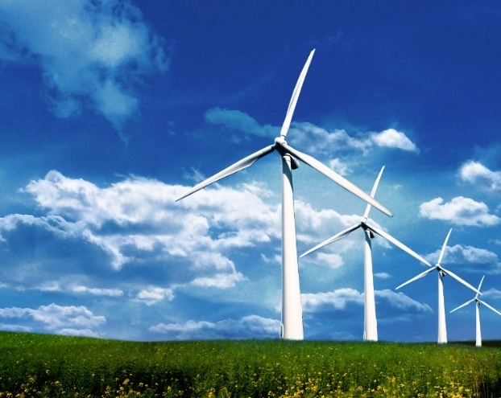- Nhóm 6: Viết phương trình hoá học của phản ứng đốt cháy hydrogen. Giải thích vì sao khi được sử dụng làm nhiên liệu thì hydrogen là nhiên liệu sạch?  – GV yêu cầu HS thảo luận nhóm, dựa vào thông tin được cung cấp trong SGK, hoàn thành nhiệm vụ  HS thực hiện nhiệm vụ  - Thảo luận với các thành viên trong nhóm để thực hiện các nhiệm vụ  - GV quan sát HS thực hiện nhiệm vụ, hướng dẫn và hỗ trợ (nếu cần).  Báo cáo kết quả:  - Các nhóm báo cáo kết quả thảo luận  - Các nhóm khác theo dõi, nhận xét, bổ sung.  Nhận xét. đánh giá  - GV nhận xét, đánh giá, cho điểm  - GV kết luận về nội dung kiến thức mà các nhóm đã đưa ra. | III. KHAI THÁC NHIÊN LIỆU HÓA THẠCH  1.Nhiên liệu hóa thạch và lợi ích của việc sử dụng nhiên liệu hóa thạch  Nhiên liệu hoá thạch có trữ lượng lớn, mang lại cho con người nhiều lợi ích về kinh tế và cung cấp phần lớn tổng năng lượng hiện có trên toàn thế giới.  2. Thực trạng khai thác nhiên liệu hóa thạch  Nhiên liệu hoá thạch là nguồn năng lượng chủ yếu của thế giới hiện nay. Trữ lượng các loại nhiên liệu này đang dần cạn kiệt do việc khai thác nhiên liệu hoá thạch đang diễn ra với quy mô ngày càng lớn để đáp ứng nhu cầu phát triển kinh tế – xã hội. Việc khai thác này cũng gây ra những tác động tiêu cực đến môi trường, như ô nhiễm không khí, nguồn nước, đất đai, ...  2. Giải pháp hạn chế việc sử dụng nhiên liệu hóa thạch  Con người đang thực hiện nhiều giải pháp để hạn chế sử dụng nhiên liệu hoá thạch như:  + Sử dụng tiết kiệm nhiên liệu hóa thạch;  + Sử dụng một số nhiên liệu thay thế nhiên liệu hoá thạch;  + Sử dụng năng lượng từ gió, nước, mặt trời thay thế năng lượng từ nhiên liệu hoá thạch;  + Đánh thuế carbon;  + Tuyên truyền nâng cao nhận thức của người dân về biến đổi khí hậu;  + Sử dụng phương tiện giao thông công cộng hoặc đi bộ, xe đạp;...
3. Hoạt động 3: Luyện tập
a. Mục tiêu:
Áp dụng được những kiến thức đã học để thực hiện các yêu cầu tương tự mà giáo viên yêu cầu.
b. Nội dung:
- GV cho HS làm việc cá nhân và trả lời một số câu hỏi trắc nghiệm dưới hình thức cho chơi rung chuông vàng.
c. Sản phẩm:
Trắc nghiệm: 1-A; 2-C, 3-D; 4-C; 5-C; 6-B; 7-A; 8-A; 9-C, 10-B.
d. Tổ chức thực hiện
- Hoạt động 4: Vận dụng
- Mục tiêu: Vận dụng các kiến thức đã học trong bài protein vào thực tế cuộc sống.
b. Nội dung: Giáo viên tổ chức cho học sinh trả lời một số bài tập
c. Sản phẩm:
Câu 1.
a) Đá vôi (CaCO₃), vôi sống (CaO) và vôi tôi (Ca(OH)₂) đều tác dụng được với acid trong đất nên có thể làm giảm acid trong đất.
b) Vôi tôi được dùng để xử lí SO₂ trong khí thải vì nó có khả năng hấp thụ SO₂ tạo thành chất kết tủa.
Phương trình hóa học: Ca(OH)₂ + SO₂ → CaSO₃↓ + H₂O
c) Tác dụng: Bổ sung calcium và vitamin D3.
Câu 2. a) Gạch không nung là loại gạch xây, sau khi được tạo hình thì tự đóng rắn đạt các chỉ số về cơ học: Cường độ nén, uốn, độ hút nước... mà không cần qua nhiệt độ.
b) Giải thích:
– Phương pháp sản xuất gạch thủ công thì cần sử dụng đất sét để sản xuất từ đó giảm diện tích đất nông nghiệp và gây ô nhiễm môi trường.
– Gạch không nung không dùng nguyên liệu đất sét, không dùng than, củi, … để đốt nên tiết kiệm nhiên liệu năng lượng và không thải khói bụi gây ô nhiễm môi trường.
– Gạch không nung có tính chịu lực cao, cách âm, cách nhiệt phòng hoả, chống thấm, chống nước, kích thước chuẩn xác, quy cách hoàn hảo hơn vật liệu nung.
Câu 3. * Ưu điểm
– Giảm được việc sử dụng nhiên liệu hóa thạch
– Xe điện là loại phương tiện giao thông không phát ra khí thải.
– Tiết kiệm chi phí nhiên liệu
* Nhược điểm
– Hạn chế về cơ sở hạ tầng cho các trạm sạc xe điện
– Phạm vi chạy không nhất quán.
– Phạm vi chạy tối đa vẫn còn hạn chế.
Câu 4.
Hố gom
Hầm Biogas
Hồ sinh học
Trạm XLNT
Quy trình sản xuất Biogas từ nước thải chăn nuôi gia súc
1. Hố gom: Cần thu gom nước thải chăn nuôi vào đây.
2. Hầm biogas: Là nơi diễn ra quá trình xử lý kỵ khí, cũng là giai đoạn quan trọng nhất của quy trình sản xuất khí Biogas.
3. Hồ sinh học: Chứa nước thải sau xử lý hầm Biogas, nhầm mục đích ổn định lưu lượng và nồng độ ô nhiễm của nước thải.
4. Trạm xử lý nước thải: Xử lý các thành phần COD/BOD, TSS, Tổng nitrogen, Ammonia đạt quy chuẩn xả thải.
d. Tổ chức thực hiện
Giao nhiệm vụ:
- GV trình chiếu câu hỏi, HS sử dụng bảng A, B, C, D để trả lời câu hỏi.
- Luật chơi:
Có 10 câu hỏi. Mỗi câu sẽ có thời gian suy nghĩ và trả lời là 10 giây, trả lời bằng cách đưa bảng chữ cái lên sau khi hết thời gian. Thí sinh nào có tổng số điểm nhiều nhất sau 10 câu hỏi sẽ là thí sinh chiến thắng cuộc thi rung chuông vàng.
Câu 1. Nguyên liệu nào sau đây được sử dụng để làm phấn viết bảng?
A. Đá vôi. B. Cát. C. Sỏi. D. Than đá.
Câu 2. Nhỏ một vài giọt hydrochloric acid lên một viên đá vôi thu được hiện tượng nào sau đây?
A. Đá vôi đổi màu. B. Không có hiện tượng gì.
C. Sủi bọt khí. D. Đá vôi bốc cháy.
Câu 3. Từ cát thạch anh sản xuất ra
A. xi măng. B. gạch ngói, đồ gốm.
C. vôi sống. D. thủy tinh.
Câu 4 Thành phần chính của đá vôi là calcium carbonate. Công thức của calcium carbonate là
A. CaSO₃. B. CaCl₂. C. CaCO₃. D. Ca(HCO₃)₂.
Câu 5. Công nghiệp silicate là ngành công nghiệp chế biến các hợp chất của silicon. Ngành sản xuất nào sau đây không thuộc ngành công nghiệp silicate?
A. Sản xuất xi măng. B. Sản xuất đồ gốm.
C. Sản xuất thủy tinh hữu cơ. D. Sản xuất thủy tinh.
Câu 6 Để sản xuất thủy tinh loại thông thường (hỗn hợp sodium silicate, calcium silicate) cần các hóa chất sau:
A. Đá vôi, H₂SiO₃, NaOH. B. Cát trắng, đá vôi, soda.
C. Đá vôi, H₂SiO₃, soda. D. Cát trắng, đá vôi, NaOH.
Câu 7. Nguyên liệu để sản xuất đồ gốm là
A. Đất sét, thạch anh, fenspat. B. Đất sét, đá vôi, cát.
C. Cát, thạch anh, đá vôi, soda. D. Đất sét, thạch anh, đá vôi.
Câu 8. SiO₂ là nguyên liệu quan trọng để sản xuất
A. Thủy tinh, đồ gốm. B. Thạch cao.
C. Chất dẻo. D. Phân bón hóa học.
Câu 9. Nhiên liệu hóa thạch
A. là nguồn nhiên liệu tái tạo.
B. là đá chứa ít nhất 50% xác động và thực vật.
C. được tạo thành từ quá trình phân hủy các sinh vật chôn vùi hàng triệu năm trước.
D. chỉ bao gồm dầu mỏ, than đá.
Câu 10. Khí nào sau đây khi cháy không gây ô nhiễm môi trường?
A. C₄H₁₀. B. H₂. C. CH₄. D. CO.
Học sinh thực hiện nhiệm vụ:
- Vận dụng kiến thức đã học trong bài để hoàn thành bài tập.
Nhận xét, đánh giá
- GV nhận xét, đánh giá, cho điểm
Báo cáo kết quả:
- Cho HS trả lời, giải thích về câu trả lời.
- GV tổng kết về nội dung kiến thức.
- GV nhận xét chung và chúc mừng những HS có kết quả tốt.
* Hướng dẫn về nhà
- Học sinh về nhà học bài, làm bài tập trong VBT.
- Nghiên cứu trước bài mới.

